
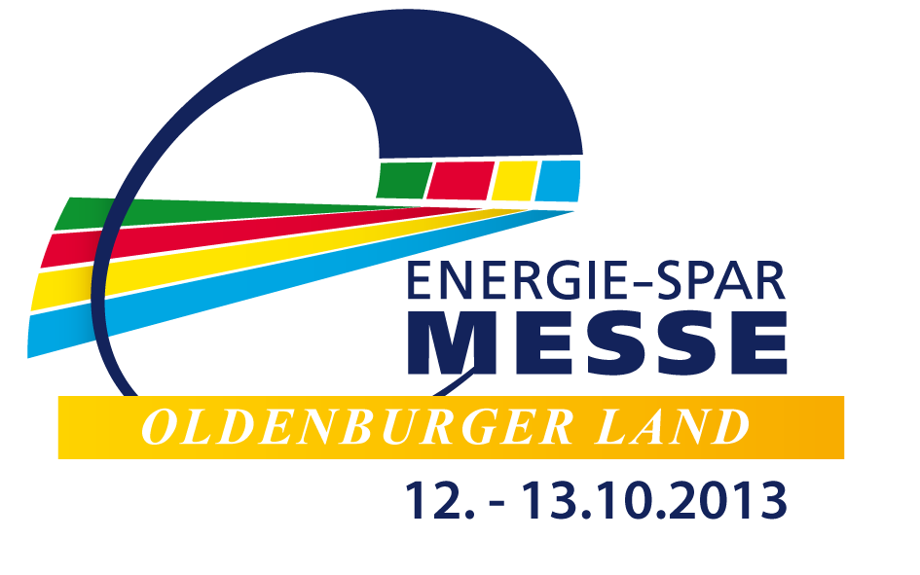

PRESSE – INFORMATION

Kreuzfahrtschiffbeleuchtungen auf größter Energiesparmesse Niedersachsens in Rastede

Wer kennt sie nicht, die wundervoll beleuchteten Kreuzfahrtschiffe auf den Weltmeeren? Aber Beleuchtung kostet Geld, viel Geld sogar – also kein Wunder dass auch die Kreuzfahrtbranche darauf bedacht ist, die tollen Effekte mit möglichst niedrigem Energieverbrauchverbrauch zu erzielen. Neue Schiffe werden deshalb weitgehend mit LED-Technik in Szene gesetzt – so ist auch die überdimensionale Micky Maus auf dem neuesten Disney Kreuzfahrtschiff eine LED-Maus

Das Problem liegt nur darin, dass gerade die Kreuzfahrtbeleuchtung Wind und Salzwasser in erheblichem Maße ausgesetzt ist und damit Standardlösungen nicht in Betracht kommen. Die eingesetzten LED`s müssen wasserdicht, korrosionsbeständig und eben robust sein.

Dieser Aufgabe widmet sich seit über 5 Jahren eine Spezialfirma aus der Region Hannover, die erstmals nach Rastede kommt und ihre verblüffenden Lösungen vorstellt. Natürlich braucht der Normalbürger keine Kreuzfahrtschiffbeleuchtung – aber vielleicht wasser- und korrosionsbeständige Beleuchtungslösungen mit niedrigstem Energieverbrauch für seinen Garten. Und von besonderem Interesse dürften diese Anwendungen auch für Unternehmen und Kommunen sein.

Vom 12. bis 13. Oktober ist es soweit. Der Residenzort Rastede verwandelt sich wieder zur „Energiesparmetropole in Niedersachsen“. Bereits zum 5. Mal findet in der 3.000 m² großen Veranstaltungshalle Feldbreite die größte Energiesparmesse mit weit über 100 Ausstellern statt. Der Besuch ist ein Muss für alle diejenigen, die sich für neueste Marktentwicklungen interessieren und ihr Gebäude energetisch auf den neuesten Stand bringen möchten oder die ein Neubauvorhaben planen. Ein Gebäudeeigentümer oder Bauherr sollte, bevor er sein geplantes Vorhaben durchführt, über die aktuellsten Informationen als Grundlage seiner Investitionsentscheidung verfügen.

Denn jeder kann ein Lied davon singen. Nicht nur in Deutschland steigen die Energiekosten kontinuierlich. Ein erfolgversprechendes Gegensteuern ist für den betroffenen Bürger nicht ganz einfach. Den andauernden Preissteigerungen bei Öl, Gas und Strom kann der Verbraucher kaum etwas entgegensetzen. Und die gleiche Problematik bei der Preisentwicklung gilt natürlich auch für jeden anderen Brennstoff, selbst für den aus nachwachsenden Rohstoffen, wie Holzpellets.

Dennoch ist der Verbraucher nicht ohnmächtig. Der Preisentwicklung hat er zwar so gut wie nichts entgegenzusetzen. Es gibt aber etliche Möglichkeiten, schlichtweg weniger Energie zu verbrauchen – und dabei den Wohnkomfort beizubehalten oder sogar noch zu steigern. Das Zauberwort heißt Energieeffizienz. Und exakt mit diesem Schwerpunkt setzt sich die Energiesparmesse auseinander. Aus Gründen des Klimaschutzes und dem immer näher kommenden Ende der fossilen Energien, insbesondere bei der Ausbeutung von Gas und Öl, steht natürlich die Nutzung erneuerbarer Energien im Vordergrund. Dennoch muss auch jedem Hauseigentümer klar sein, dass es wirtschaftlicher und schlussendlich auch ökologischer Unsinn wäre, seine funktionsfähige Öl- oder Gasheizung, der der Schornsteinfeger noch gute Emissionswerte bescheinigt, sofort auszutauschen. Hier machen Nach- oder Umrüstungen Sinn. Regelmäßig gibt es bei vorhandenen Öl- oder Gasheizungen durch den Einsatz von Brennwerttechnik und Hochleistungspumpen deutliche Einsparpotenziale.

Die 5. Energiesparmesse Oldenburger Land informiert umfassend über alle technischen Möglichkeiten, die sich dem Hausbesitzer bieten.

Umrüstung der vorhandenen fossilen Heizanlage
Wer eine Gas-, Öl- oder sogar Kohleheizung mittleren Alters sein eigen nennt, ist gut beraten, seine Anlage relativ kostengünstig mit Brennwerttechnik aufzuwerten. Diese von vielen Herstellern angebotene Technologie führt dazu, dass durch eine Optimierung des Brennvorganges deutlich weniger Brennstoff eingesetzt werden muss, um die gewohnte Wärmeleistung zu bekommen.
Auch die Hochleistungspumpe sollte in keiner Anlage fehlen. Sie ist einfach nachrüstbar und führt ebenfalls zu einer spürbaren Verringerung des Brennstoffverbrauchs.

Einbau einer neuen Heizung – hier hat der Bürger die Wahl

- Die moderne Öl- oder Gasheizung:
Auch der Austausch der vorhandenen fossilen Heizanlage gegen eine neue Öl- oder Gasheizung führt regelmäßig zu einer deutlichen Reduzierung des Verbrauchs. Natürlich hat eine etwa 20 Jahre alte Heizungsanlage viel schlechtere Werte als eine moderne neue Anlage.

- Die Wärmepumpen-Heizung:
Im Gegensatz zu den fossilen Heizsystemen und auch den Holzheizungen benötigt die Wärmepumpen-Heizung keinerlei Brennstoff. Damit entstehen also keine Kosten für Öl, Gas oder Holzpellets. Es gibt sie in den Varianten Erd- und Luftwärmepumpe. Die Funktionsweise basiert darauf, dass entweder konstant vorhandene Erdwärme über Rohrleitungen zur Beheizung des Gebäudes genutzt wird. Oder das schlichtweg die Außenluft, selbst bei Minustemperaturen, zur Beheizung des Hauses ausreicht. Diese Heizform funktioniert also ohne Verbrennung und ist damit ausgesprochen umweltfreundlich und ressourcenschonend. Sie ist sowohl im Neu- wie im Altbau einsetzbar. Mit der einmaligen Investition ist es aber nicht getan. Es müssen zwar keine Brennstoffe gekauft werden. Die anfallenden Betriebskosten sind Stromkosten für das Kernstück der Anlage, die Pumpe.

- Heizen mit Holz
Die beliebteste und bequemste Variante der Holzheizung ist die vollautomatische Pelletheizung. Daneben gibt es Hackschnitzel- und Stückgutheizungen. Der Heizkessel steht regelmäßig im Keller und anstelle Öl in Tanks zu lagern müssen eben Pellets vergleichbaren Systemen gelagert werden. Immer mehr Zuspruch erhalten auch die Kaminöfen, mit denen auch ein ganzes Haus nicht nur beheizt sondern auch mit Warmwasser versorgt werden kann.

- Solarheizung
Die Sonne schickt uns keine Rechnung ist eine altbekannte Weisheit. Solarkollektoren auf dem Dach sorgen klimaschonend für Heizung und Warmwasser – allerdings nur wenn die Sonne scheint. Wärmespeicherung über mehrere Stunden ist Standard, aber nicht über mehrere Tage. Und im Winter, bei deutlich eingeschränkter Sonnenintensität, ist eine Zusatzheizung notwendig. Deshalb wird die Solarheizung im Regelfall mit einer Pellet- oder Wärmepumpenheizung kombiniert.

- Das Blockheizkraftwerk (BHKW)
Ist eine interessante Variante für größere Objekte. Mini BHKW`s für das Einfamilienhaus sind auch auf dem Markt. Das BHKW ist ein Motor, der mit Öl oder Gas betrieben wird und ähnlich der Öl- oder Gasheizung funktioniert. Als Zusatznutzen bietet das BHKW die Erzeugung von Elektrizität.

Wärmedämmung
Dämmen – aber richtig. In der Gebäudedämmung steckt ein großes Energieeinsparpotenzial. Auf der Messe werden alle denkbaren Dämmvarianten sowie Türen und Fenster im Passivhausstandard gezeigt. Fachleute informieren darüber, welche Dämmmethode die richtige ist und wie insbesondere die Gefahr einer Schimmelbildung vermieden werden kann. Erstmals wird in Rastede Schaumglas als Dämmstoff präsentiert.

Photovoltaik und Kleinwindkraftanlagen
Wind und Sonne sind die Urform der alternativen Stromerzeugung. Während bislang die Einspeisung des erzeugten Stromes im Vordergrund stand, fokussieren sich die neuen Rahmenbedingungen vorrangig auf die Eigennutzung gepaart mit der Stromeinspeisung. Besonderes Augenmerk liegt hierbei auf den angebotenen Speichermöglichkeiten.

Die 5. Energiesparmesse Oldenburger Land in Rastede ist täglich von 10 bis 18 Uhr geöffnet. Sie findet in der Rasteder Veranstaltungshalle Feldbreite statt. Der Eintritt beträgt pro Person 7,00 €.

Weitere Informationen unter: www.messen-profair.de oder Tel. 05121-206 260.

